интересные факты о воде: 7 фактов

1. При утрате 2% воды от массы тела у человека появляется жажда, при потере 6-8 процентов - полуобморочное состояние, при потере 10% - начинаются галлюцинации и появляются проблемы с глотанием. При нехватке 12% - человек погибает.



2. В составе мантии Земли воды содержится в 10-12 раз больше, чем в Мировом океане. 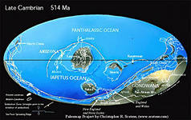

3. Только 3% воды на Земле - пресная, причем большая ее часть содержится в ледниках. И лишь 1,1% воды на Земле пригоден для питья.

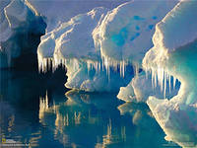

4. Употребление кофеина и алкоголя приводит к обезвоживанию. На каждую выпитую чашку кофе или порцию алкоголя надо выпить дополнительно стакан воды.



5. Синий цвет чистой океанской воды объясняется избирательным поглощением и рассеянием света в воде.



6. Морская вода замерзает при температуре – 1,91°C

7. Вода отражает 5% солнечных лучей, в то время как снег – около 85%. Под лед океана проникает только 2 % солнечного света.